Instagram给独立站引流方法

最近发现很多小伙伴都在做这个Shopify，而且很多都是刚刚接触独立站这一块的卖家。独立站好搭建，问题是流量，销量这才是重头戏，很多卖家都死在这一块了，今天Stephen和大家说一下Shopify + Instagram配合的使用方法：
要使用Instagram销售渠道，您需要满足以下要求：
1. 您需要拥有经批准的Facebook商店的Facebook频道，并且您的Facebook页面不能有任何年龄或国家限制。
2. 您需要使用在线商店销售渠道(Shopify)。
3. 你需要在Instagram上有一个商业账号(个人转)。
4. 您需要使用Basic Shopify计划($29/mo)或更高版本。
5. 您使用的Instagram应用程序是你所在国家/地区提供的最新版本。
国家要求
要使用Instagram销售渠道，您需要位于以下国家或地区之一：( 中国也可以，需FQ )
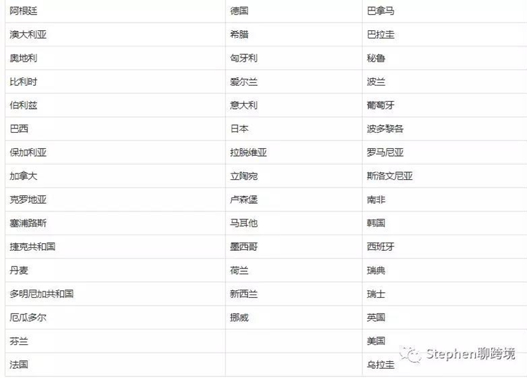
最近发现很多小伙伴绑定失败，原因和他自身的产品有一定关系，我们知道Instagram是Facebook旗下的产品，因此在Instagram上销售的产品需要遵循Facebook商业政策。
禁止在 Facebook 和 Instagram 平台销售以下商品或服务：
1. 社群守则
商业帖子不得违反 Facebook 社群守则。
2. 违禁药品、处方药或消遣性毒品
帖子不得推销违禁药品、处方药或消遣性毒品。
3. 烟草产品和相关用具
帖子不得推销烟草产品及相关用具。
4. 不安全的保健品
帖子不得推销 Facebook 认定为不安全的保健品。
5. 武器、弹药或爆炸品
帖子不得推销或宣传使用武器、弹药或爆炸物。
6. 动物
帖子不得推销任何动物。
7. 成人用品或服务
帖子不得推销或宣传使用成人用品或服务。
8. 酒类
帖子不得推销酒类产品。
9. 保健用品
帖子不得推销某些保健用品和服务(包括医疗器械、含尼古丁的戒烟产品、身体部位或体液)，也不得包含“前后对比照”。
10. 真钱赌博服务
帖子不得宣传推广网络赌博、技能游戏或彩票，包括涉及金钱的在线赌场、体育赛事竞猜、宾果游戏或扑克牌游戏。
11. 欺骗性、误导性、虚假性或冒犯性
帖子不得包含具有欺骗性、虚假性、误导性或冒犯性的商品或服务。
12. 以过度性暗示方式呈现的商品
帖子不得以性暗示方式呈现商品或服务。
13. 订阅或数字产品
帖子不得推销可下载的数字内容、数字订阅或数字帐户。
14. 数字媒体和电子设备
帖子不得推销为以下行为提供便利或助长这类行为的设备：以未经授权的方式播放流媒体数字内容，或干扰其他电子设备的功能。
15. 真实、虚拟或虚假货币
帖子不得推销真实、虚拟或虚假货币。
16. 非商业目的
帖子不得推广不以商品或服务交易为目的的资讯、幽默或其他内容。
17. 侵犯第三方权利的行为
帖子不得包含侵犯或违反任何第三方知识产权的内容，包括版权或商标权。侵权行为包括但不限于推广或销售假冒产品，例如盗用商标(名称或标志)的产品，或模仿正品功能制造的仿品等。
当然，如果你想要卖以上产品问题也不大，但是最开始先不要卖，先让Shopify和Instagram绑定成功之后，你想怎么样就怎么样，明白吗?
以下几个步骤添加Instagram销售渠道：
1. 在Shopify admain中，单击 + “ 销售渠道” 标题旁边的按钮。
2. 在添加销售渠道对话框中，单击Instagram以了解有关销售渠道的更多信息。
3. 单击添加频道。
4. 登录您的Facebook帐户页面，在销售渠道中验证您的Instagram帐户。
注意：在添加Instagram商家资料后，Instagram会审核您的帐户以获取该功能。Shopify无法为你的商店启用产品标记功能。当获得批准后，会在Instagram商家资料中看到通知。
管理你的产品目录
可以在Instagram商家资料选项的“ 购物”页面中添加产品目录：
1. 使用Instagram，打开您的业务配置文件选项，然后转到“ 设置”部分。
2. 点按“ 购物”，然后确认您的Facebook帐户。如果你没有看到“ 购物”部分，请点按“编辑个人资料”，然后确认您已连接到Facebook商家页面。
3. 选择yourstore.myshopify.com产品目录。
4. 点“完成”。
更改产品描述，标题，价格：
要更改产品标签详细信息中显示的产品说明，名称或价格，需要在Shopify上编辑产品列表，并将更新的产品发布到Facebook销售渠道。
如何在Instagram帖子中标记你销售的产品
如果你在Instagram商业资料中看到自己被批准并且添加了Facebook产品目录，则可以在Instagram帖子上标记产品。
操作流程：
开始操作前
1. 帐户必须已经获准使用 Instagram 购物功能才能标记商品
2. 确保您拥有最新版本的 Instagram 应用
如需启用商品标记功能：
1. 轻触前往您的主页
2. 轻触主页顶部的立即开始通知提醒
3. 如果您看不到上图所示的通知提醒，请轻触
4. 轻触购物
5. 轻触继续
6. 选择要关联至商家主页的商品目录
7. 轻触完成
如果您未在商家设置下看到购物版块，则说明帐户仍在审核当中或未获得使用 Instagram 购物功能的批准。通常情况下，审核流程需要数天。
如要在帖子中标记商品：
1. 选择照片，并添加说明、特效和滤镜
2. 轻触照片中您想标记的商品
3. 在搜索框中输入想要标记的商品的名称，然后选择显示的目标商品
4. 轻触完成
5. 轻触分享
可以在通过 Instagram 商家主页发布的所有新旧帖子中标记商品。每篇单图片帖子中最多可标记 5 件商品，每篇多图片帖子中最多可标记 20 件商品。
可以编辑或删除已在 Instagram 单图片帖子中标记的商品，但请记住，对于多图片帖子，一旦发布便无法编辑或删除已标记的商品。
如果从与商家主页关联的 Facebook 店铺或商品目录中删除商品，商品标记也将相应地从标记商品的所有帖子中移除。而且，删除标记后，相关成效分析数据也将删除。
在商品标记和商品详情页面中，将以目录所用的货币和语言向全球受众显示相关商品信息。建议使用商家主页成效分析数据了解受众，并且确保目录所用的货币和语言与受众最相关。
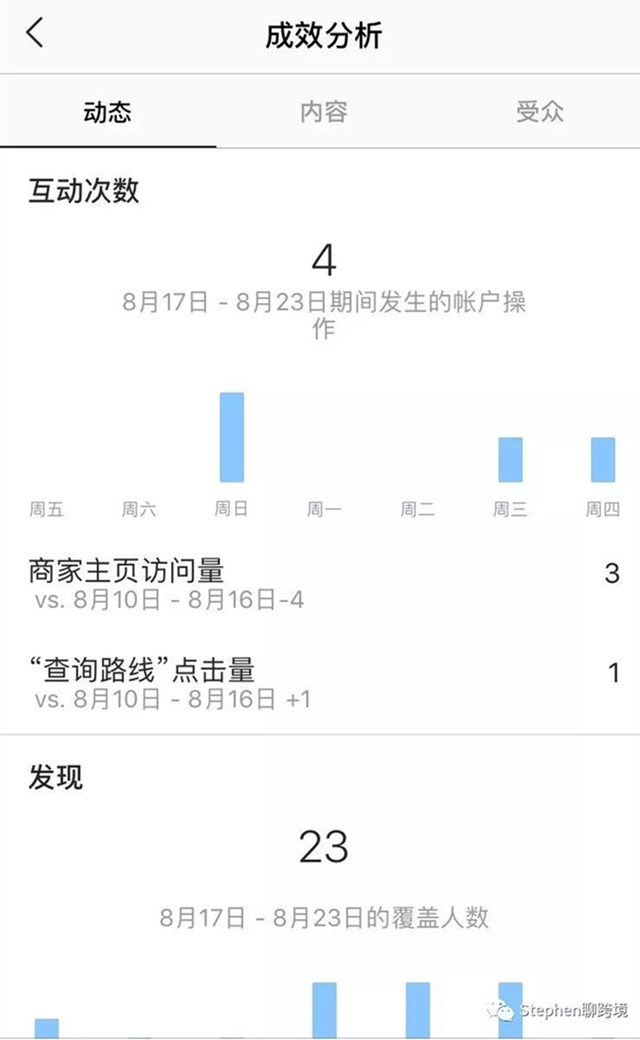
如想预览帖子或者保存帖子的草稿，请点击预览标记的商品，或者在允许为帖子添加文字说明的页面中，在标记用户和标记商品下点击保存草稿
当你完成之后，你所发布的instagram图片就会出现这个钱包：
这是大大提高转化率的方法，希望大家可以去尝试一下，以上便是Shopify + Instagram Shopping 的引流和转化方法。

